图书馆新书导读278期

①题名：二十四节气全鉴  作者：东篱子解译  出版社：中国纺织出版社  出版年：2018  索书号：P462-49/1  馆藏地：第六借阅室  导读：  二十四节气指二十四时节和气候，是中国古代订立的一种用来指导农事的补充历法，是劳动人民长期经验的积累成果和智慧的结晶。2016年11月30日，中国“二十四节气”被正式列联合国教科文组织人类非物质文化遗产代表作名录。为了帮助读者全面系统地了解二十四节气的相关知识，我们编纂了这本《二十四节气全鉴》。每一个节气分别从气象农事、传统民俗、养生保健、饮食宜忌、文化情趣五个方面来介绍，模块划分清晰，内容阐述详尽，集实用性与趣味性于一体。 | 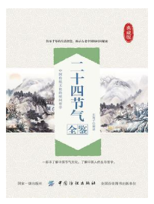

 | ②题名：数学知识竞赛五讲  作者： 华罗庚著  出版社：北京出版社  出版年：2020  索书号：O1-49/36  馆藏地：第六借阅室  导读：  华罗庚教授是伟大的数学家，也是中学数学竞赛活动的热心创始人，组织者和参与者。著名的“‘华罗庚金杯’少年数学邀请赛”就是为了纪念他设立的。二十世纪五十年代北京的历次数学竞赛华罗庚教授都参与组织。每次竞赛前，他都亲自给学生做讲座。本书集合了他的五次讲座《从杨辉三角谈起》《从祖冲之的圆周率谈起》《从孙子的“神奇妙算”谈起》《数学归纳法》《谈谈与蜂房有关的数学问题》。 | 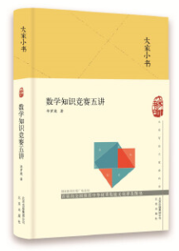
③题名：测量学实习指导书  作者：主编吴北平  出版社：中国地质大学出版社  出版年：2018  索书号：P2-45/2  馆藏地：第六借阅室  导读：  本实习指导书是普通高等教育“十一五”*规划教材《测量学》（程新文等，2008）的配套教材。测量学是中国地质大学（武汉）为地质工程、资源勘察工程、土木工程等24个专业开设的技术基础课。测量学是一门实践性很强的课程，在教学过程中，除课堂讲授外，还有实验课和教学实习。为了巩固和加深对测量学基础理论知识的理解和掌握、加强理论联系实际、培养学生的动手能力，笔者编写了《测量学实习指导书》。 |  | 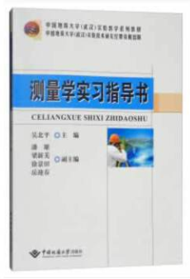

④题名：理论力学基础.第2版  作者：孙保苍编著  出版社：国防工业出版社  出版年：2019  索书号：O31-43/15=2  馆藏地：第六借阅室  导读：  《理论力学基础（第2版）》分为静力学、运动学和动力学三篇：静力学篇包括静力学基本公理、物体的受力分析、平面力系分析及空间力系简介；运动学篇包括点的运动学、刚体的基本运动、点的合成运动和刚体的平面运动：动力学篇主要介绍动力学的普遍定理及其应用、动静法。  《理论力学基础（第2版）》可作为培养应用型人才为主的理工科院校（包括独立学院）的机械、动力、交通等工程技术类专业的理论力学教材，对于高职高专类院校相近专业的理论力学教学也具有较大的参考价值。 | 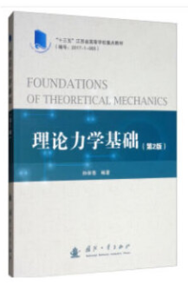

⑤题名：道路工程试验检测技术实训指导书  作者：钱波, 洪晓江主编  出版社：中国水利水电出版社  出版年：2020  索书号：U41/118  馆藏地：第六借阅室  导读:  本书依据我国*的公路工程技术标准、规范及规程编写，结合道路工程目前*常见的检测项目，并考虑了各学校现有的实训条件的限制，介绍了试验检测的基本规定、数据处理方法，以及选编了6类实训项目，48个实训试验，其主要内容有土工试验检测实训、集料试验检测实训、基层及底基层材料试验检测实训、水泥和水泥混凝土试验检测实训、沥青和沥青混合料试验检测实训和路基路面现场试验检测实训等。 | 